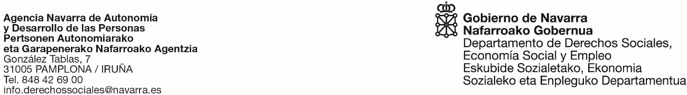

ANEXO II/1

MODELO DE DECLARACION RESPONSABLE DEL CUMPLIMIENTO DE LAS CONDICIONES EXIGIDAS PARA CONTRATAR CON LA ADMINISTRACIÓN A INCLUIR EN EL SOBRE A “DOCUMENTACIÓN GENERAL”

Don/Doña . . . . . . . . . . . . . . . . . . . . . . . . . . . . . . . . . . . , con DNI. . . . . . . . . . . . . . . . , en nombre propio/ en representación de (según proceda). . . . ……. . . . . . . . . . . . . . . . . ., con domicilio en . . . . . . . . . . . . . , con CIF . . . . . . . . . . . . . . , teléfono y fax . . . . . . .. . ., suscribe la presente DECLARACIÓN responsable manifestando:

- Que tengo / Que la entidad por mí representada tiene (según proceda) capacidad para contratar con la Administración, y que la persona que firma la proposición en nombre de la entidad licitadora cuenta con poder legalmente otorgado para representarle.

- Que no estoy incurso (caso de ser persona individual) / Que ni la empresa ni sus administradores están incursos (según proceda) en ninguna de las causas de exclusión para contratar a que se refiere el artículo 22 de la Ley Foral 2/2018, de 13 de abril, de Contratos Públicos.

- Que estoy al corriente / Que la empresa por mí representada está al corriente (según proceda) en el cumplimiento de las Obligaciones Tributarias, de Seguridad Social, de Seguridad y Salud en el trabajo y Prevención de Riesgos Laborales impuestas por las disposiciones vigentes.

- Que dispongo / Que la empresa por mi representada dispone de la solvencia económica y financiera, técnica o profesional suficiente para llevar a cabo el presente contrato para el servicio de mantenimiento preventivo y correctivo de las instalaciones de climatización, ventilación/extracción, calefacción y producción de ACS en varios centros dependientes de la Agencia Navarra de Autonomía y Desarrollo de las Personas.

- Que: (márquese la casilla que corresponda)

Que estoy al corriente en el pago del Impuesto de Actividades Económicas y no se ha dado de baja en la matrícula del citado Impuesto.

Que estoy exento del pago del Impuesto de Actividades Económicas

- Que empleo a: (márquese la casilla que corresponda)

Menos de 50 trabajadores

50 o más trabajadores y

Cumplo con la obligación de qué entre ellos, al menos, el 2% sean trabajadores discapacitados, establecida por la Real Decreto Ley 1/2013, de 29 de noviembre, por el que se aprueba el texto refundido de la Ley General de derechos de las personas con discapacidad y de su inclusión social.

Cumplo las medidas alternativas previstas en el Real Decreto 364/2005, de 8 de abril, por el que se regula el cumplimiento alternativo con carácter excepcional de la cuota de reserva a favor de trabajadores con discapacidad.

Cumplo con la obligación de disponer de un Plan de igualdad entre mujeres y hombres en mi empresa tal y como prevé Real Decreto-ley 6/2019, 1 de marzo, de medidas urgentes para garantía de la igualdad de trato y de oportunidades entre mujeres y hombres en el empleo y la ocupación.

- Que la empresa cuenta con procedimientos e instrucciones de trabajo para la salud laboral y el cuidado del medio ambiente.

- Que se somete a la jurisdicción de los juzgados y tribunales españoles de cualquier orden, para todas las incidencias con renuncia, al fuero jurisdiccional que pudiera corresponderle, en el caso de empresas extranjeras.

- Que conozco y acepto el Pliego Regulador del Contrato para el servicio de mantenimiento preventivo y correctivo de las instalaciones de climatización, ventilación/extracción, calefacción y producción de ACS en varios centros dependientes de la Agencia Navarra de Autonomía y Desarrollo de las Personas.

- Que consiento expresamente la utilización del correo electrónico como medio para practicar notificaciones.

Y para que así conste y surta los efectos oportunos, expido y firmo la presente declaración
en,

Pamplona, a .................de ............................. de 2024

(Firma)

